Національний університет «Одеська Політехніка»

Інститут комп’ютерних систем

Кафедра інформаційних систем

Лабораторна робота №1

З дисципліни «Технології створення програмних продуктів»

Тема: «Визначення бізнес-вимог до програмного продукту

та основи використання Веб-сервісу GitHub системи керування версіями Git»

Варіант 17

Виконав:

студент групи АІ-201

Богачик Є. Ф.

Прийняв:

Блажко О.А.

Одеса 2022

**Мета роботи:** отримати навички з:

− визначення елементарних бізнес-вимог до програмного продукту на рівні звичайного споживача з урахуванням творчих здібностей та уявлень бізнес-аналітика;

− документування проєкту з використанням Веб-сервісу GitHub системи керування версіями Git.

**Хід роботи**

**1.** Документування рішень лабораторної роботи у Веб-сервісі GitHub системи

керування версіями Git

1.1Реєстрація GitHub-облікового запису

1.2 Підключення GitHub-репозиторію

1.3 Налаштування Git-клієнту

1.3.1 Встановити Git-клієнт за посиланням https://git-scm.com/downloads.

1.3.2 Налаштувати git-змінні global user.name та global user.email у відповідності з вашим обліковим записом на GitHub.

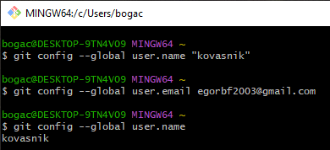

**2.** Створити SSH-ключі та розташуйте відкритий ключ на GitHub-репозиторії.

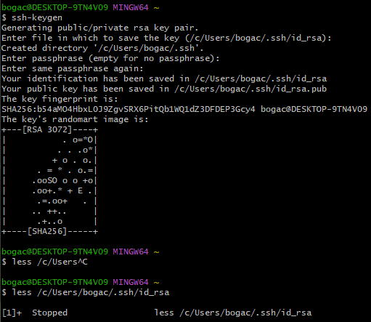



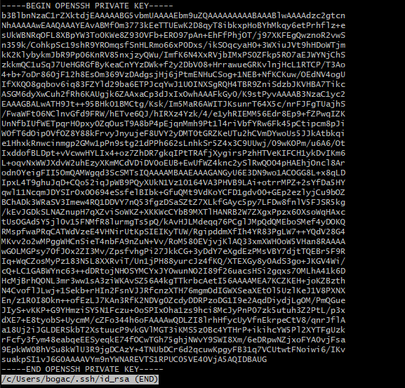



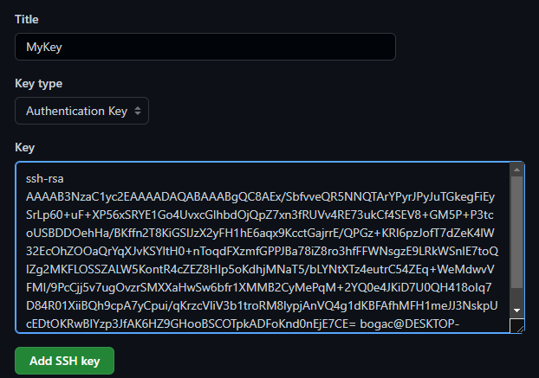

**3.** Безпечне клонування GitHub-репозиторію

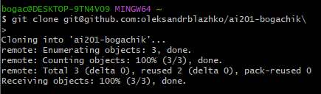

**4.** Створення гілки проєкту

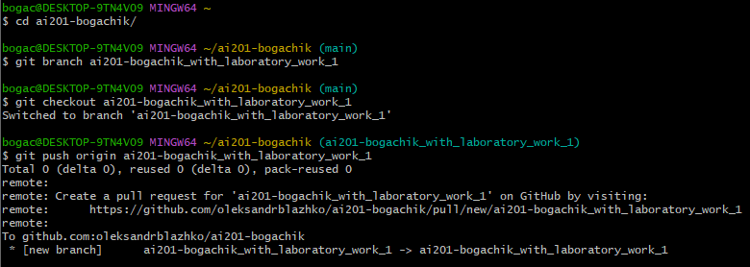

**5.** Створення файлів зі змістом майбутніх рішень в новій гілці Git-репозиторію

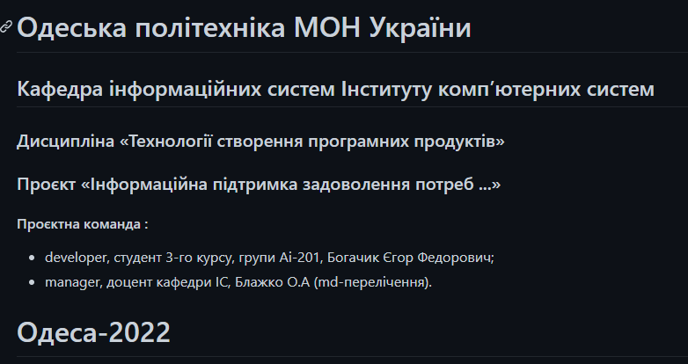

**6.** В новій гілці Git-репозиторію створити каталоги, назви яких вказано в таблиці 1.4. При створені каталогів створювати файл README.md, з першими рядками із стовпчика «Вміст каталогу» зі стилем «Заголовок 3-го рівня» мови розмітки Markdown.

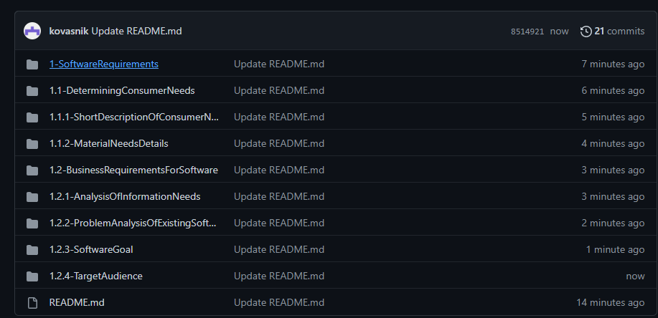

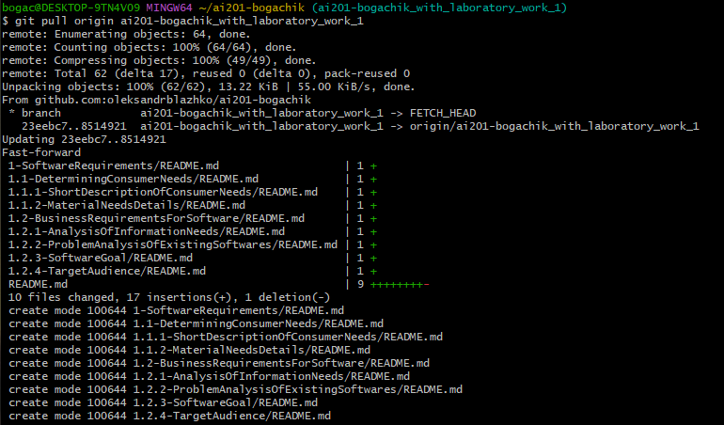

**7.** Проаналізувати потреби на відсутність протиріч між ними та залиште лише ті, що можуть бути сумісними, тобто не будуть протирічити один одному;

Скласти осмислене речення, яке логічно описує комбінацію потреб споживача;

Зберегти результат на GitHub-репозиторії у файлі README.md в каталозі «1.1.1-ShortDescriptionOfConsumerNeeds».

У файлі README.md кореневого каталогу оновити рядок з назвою проєкту додавши осмислене речення потреб.





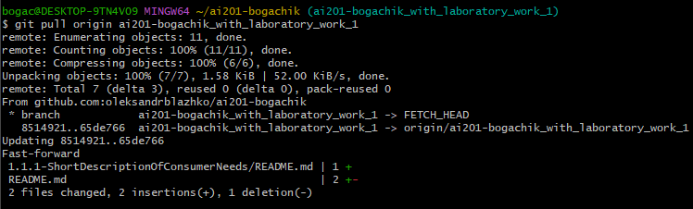

**8.** Створити ментальну карту у XML-орієнтованому drawio-форматі.

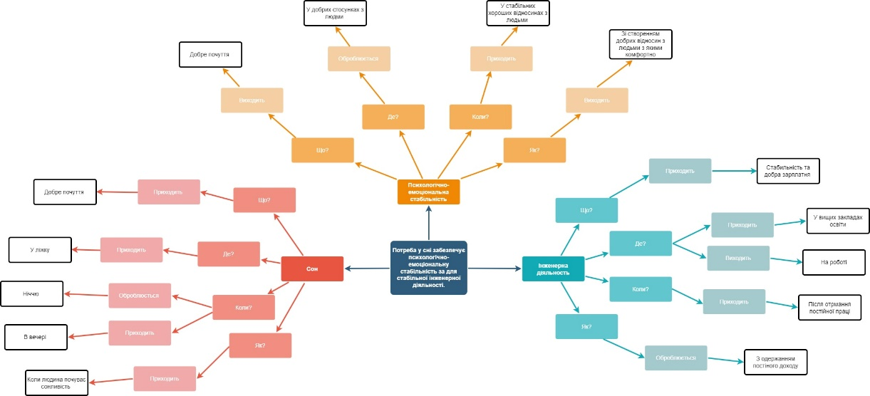

**9.** Розмістити файл JPEG-формату у файлі README.md каталогу «1.1.2- MaterialNeedsDetails», використовуючи відповідне форматування мови Markdown.

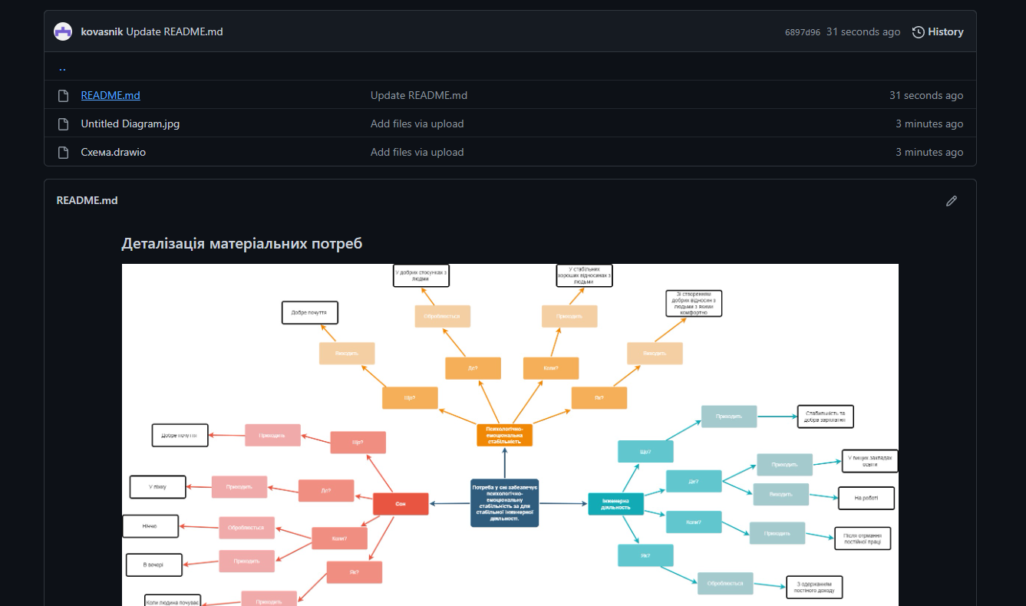

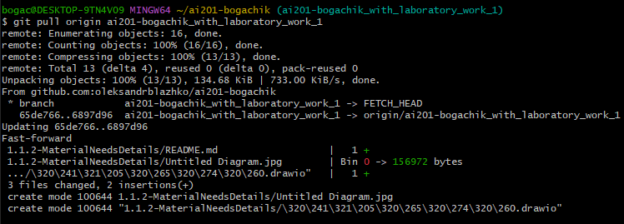

**10.** Провести аналіз інформаційних потреб та зберегти результати у вигляді таблиці за прикладом таблиці 1.2 на GitHub-репозиторії у файлі README.md в каталозі «1.2.1- AnalysisOfInformationNeeds». Використати відповідне форматування мови Markdown.

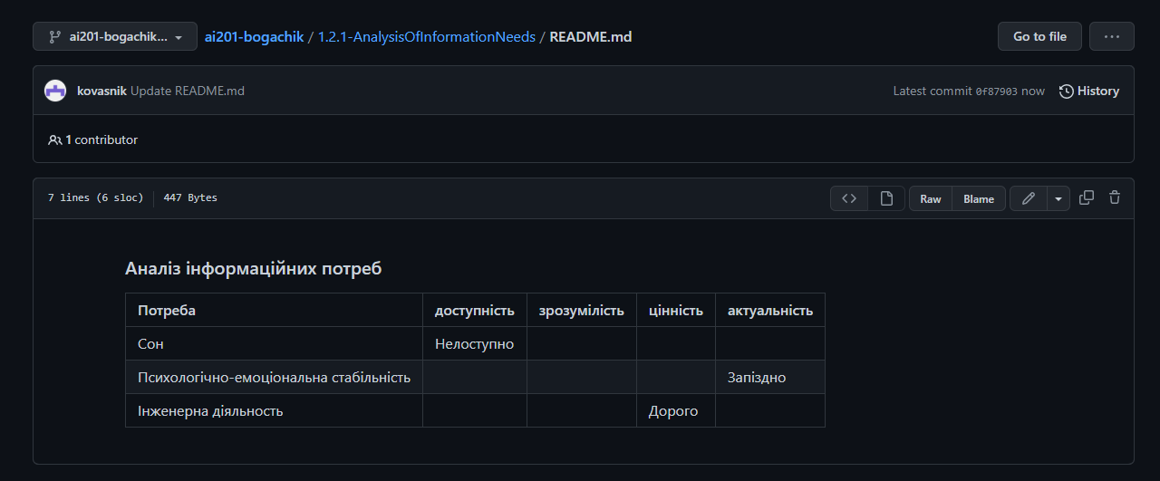

**11.** Провести проблемний аналіз існуючих програмних продуктів ( не менше 3х), які частково можуть задовольняти інформаційну потребу споживача, у вигляді таблиці за прикладом таблиці 1.3 та зберегти результати аналізу на GitHub-репозиторії у файлі README.md в каталозі «1.2.2-ProblemAnalysisOfExistingSoftwares». Використовуйте відповідне форматування мови Markdown.

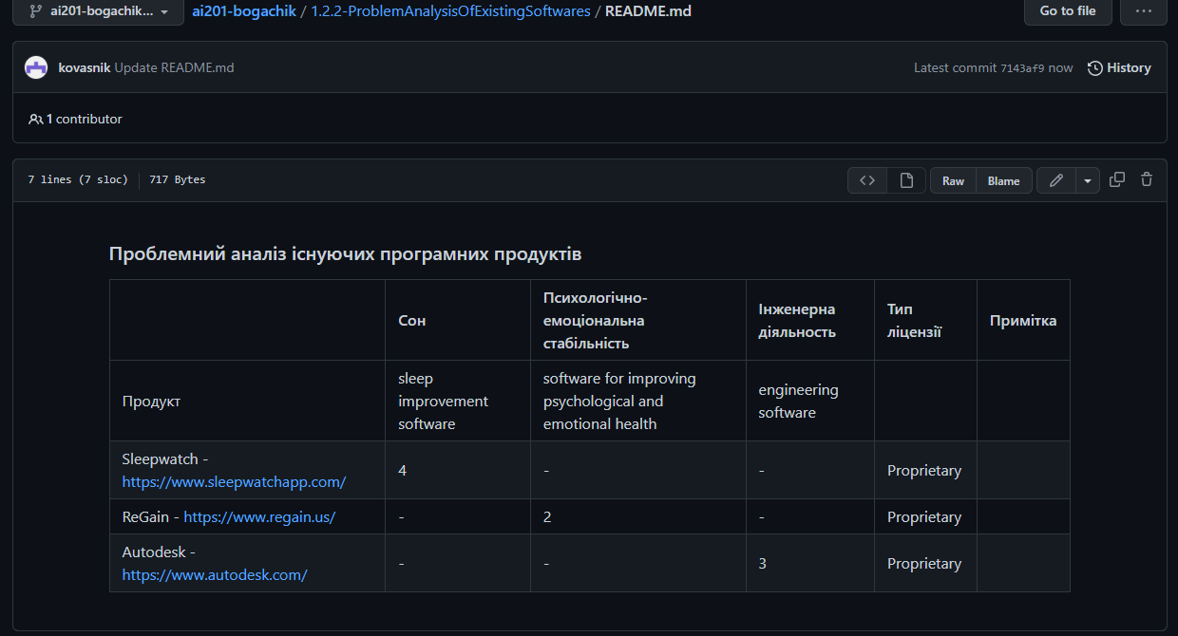

**12.** Визначити мету створення програмного продукту та зберегти її опис на GitHub-репозиторії у файлі README.md в каталозі «1.2.3-SoftwareGoal». Використовуйте відповідне форматування мови Markdown.

Створення програми для забезпечення правильного та здорового сну за для психологічно-емоційної стабільності та стабільної інженерної діяльності.

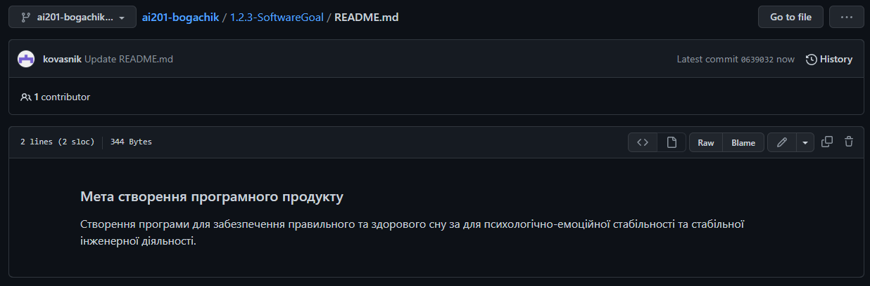

**13.** Описати цільову аудиторію споживачів програмного продукту з урахуванням демографічних параметрів та зберегти опис на GitHub-репозиторії у файлі README.md в каталозі «1.2.4-TargetAudience».

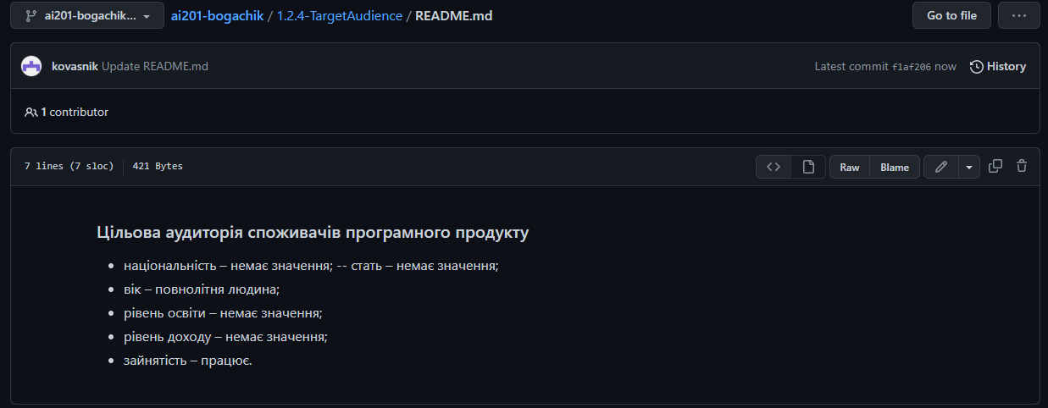

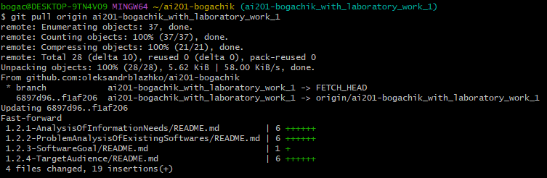

**Висновки:** миотримали навички з визначення елементарних бізнес-вимог до програмного продукту на рівні звичайного споживача з урахуванням творчих здібностей та уявлень бізнес-аналітика.